Study board conclusions of the semester and teaching evaluation report
Year: | 2024
Campus | Aalborg
Semester | DAKI3
Coordinator: | Andreas Aakerberg
Date: | 06.03.25

This document represents the public version of the evaluation of the semester. The document forms together with the semester and teaching evaluation report the basis of any adjustments to the semester’s description, planning, execution and/or evaluation of the next iteration of the semester and are used by the coming semester coordinator and semester planning group.

The document also represents the study board’s response to the students, teachers, coordinators and other interested parties about possible consequences of conditions that the students of the semester have pointed out.

The public conclusions and recommendations of the semester coordinator
Overall, while students were generally satisfied, targeted improvements in superviseon, infrastructure, and curriculum alignment will enhance the learning experience in future semesters.

The key takeaways for future semesters are: • Improve project supervision: Ensure better distribution of supervisors across departments and ensure CS supervisors with expertise in AI-related topics. • Increase external collaboration: Offer more project proposals in partnership with external industry partners. • Enhance course alignment: Address concerns about content overlap and relevance in courses like AI-Systemer og Infrastruktur and Brugerinddragelse. • Improve learning environment: Fix Wi-Fi connectivity issues, provide Ethernet options, and address noisy group areas. • Provide additional technical foundations: Consider introducing a preparatory course on statistics and probability to better support students in AI-related topics

Conclusion of the study board
The Study Board (MSN) has processed the semester evaluation report and offers the following observations/conclusions:
- Response rate 94%
- Grade distribution fine
- The semester generally worked well.

Samlet status
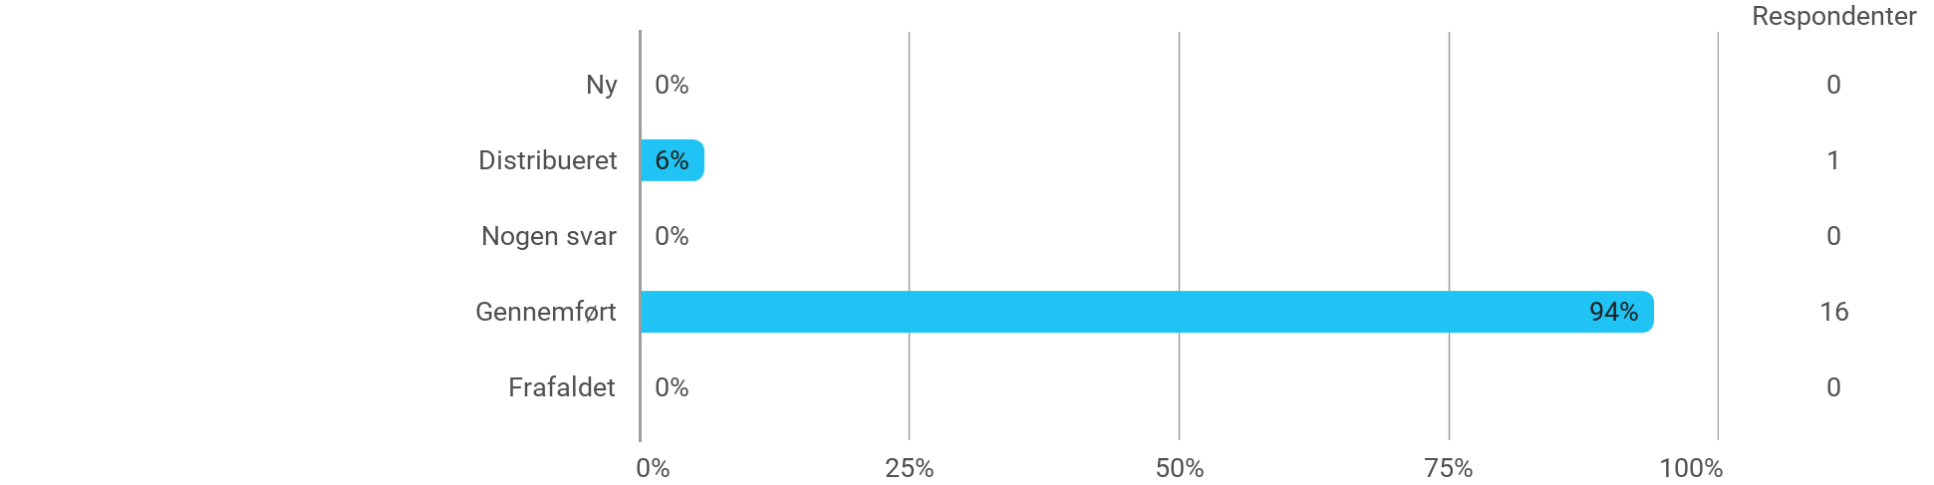

DAKI3 (projekt) - Kunstig intelligens implementeret - Jeg har fået det forventede udbytte af modulet
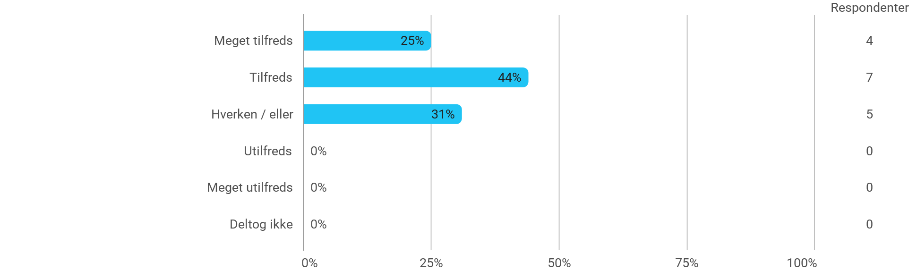

DAKI3 (projekt) - Kunstig intelligens implementeret - Det valgte problem har skabt en god ramme for at udfolde mine faglige ambitioner
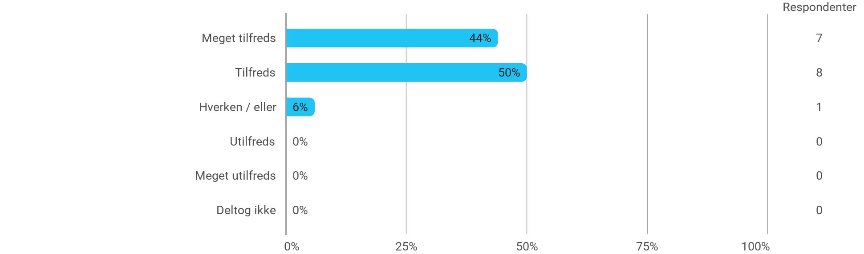

DAKI3 (projekt) - Kunstig intelligens implementeret - Samarbejdet i projektgruppen har fungeret godt
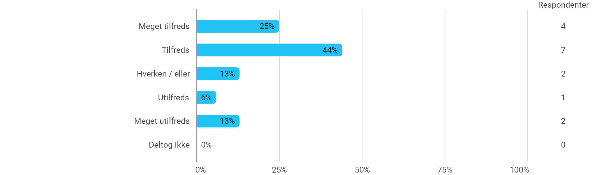

DAKI3 (projekt) - Kunstig intelligens implementeret - Kurserne har understøttet projektarbejdet
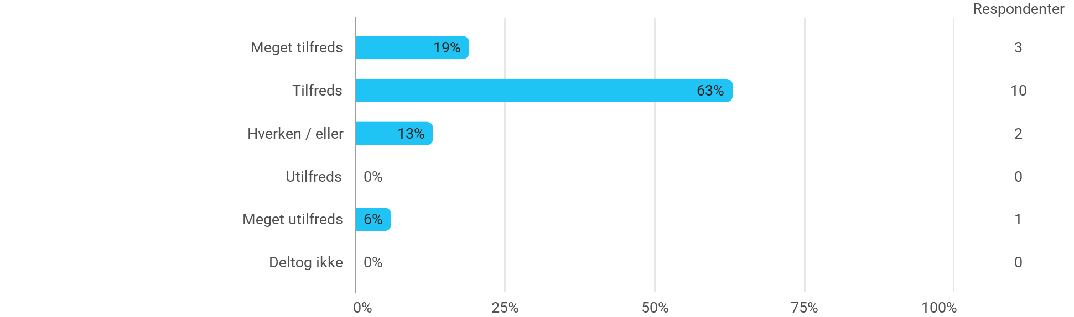

DAKI3 (projekt) - Kunstig intelligens implementeret - Jeg modtog den forventede vejledning
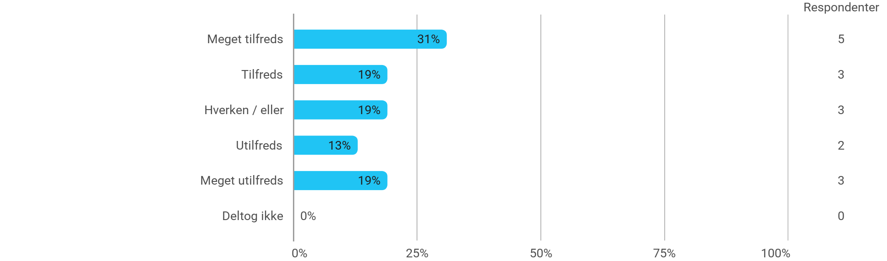

DAKI3 - Brugerinddragelse - Jeg har fået det forventede udbytte af modulet
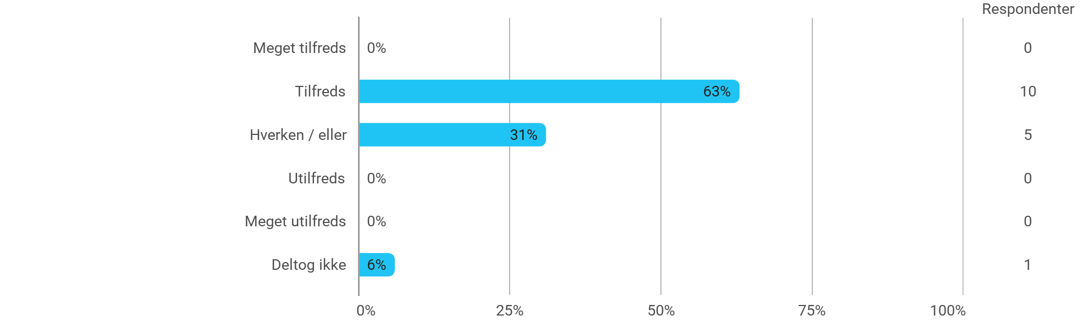

DAKI3 - Brugerinddragelse - Den anvendte litteratur har understøttet min læring
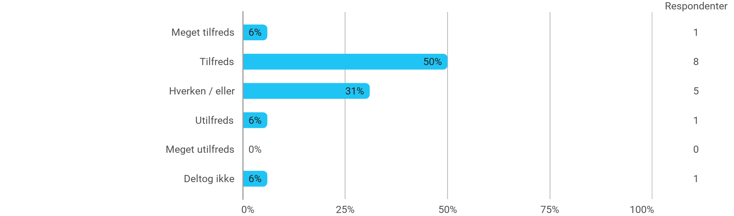

DAKI3 - Brugerinddragelse - Den anvendte undervisningsform har understøttet min læring
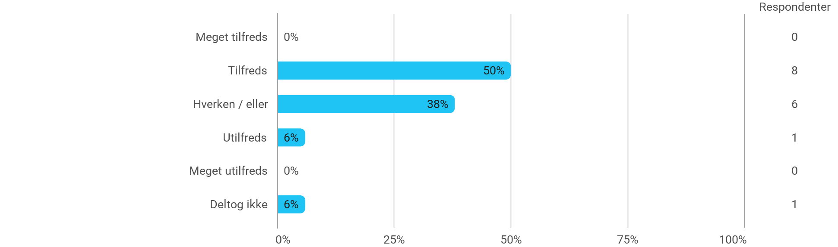

DAKI3 - Brugerinddragelse - Øvelserne/opgaverne for kurset har været relevante
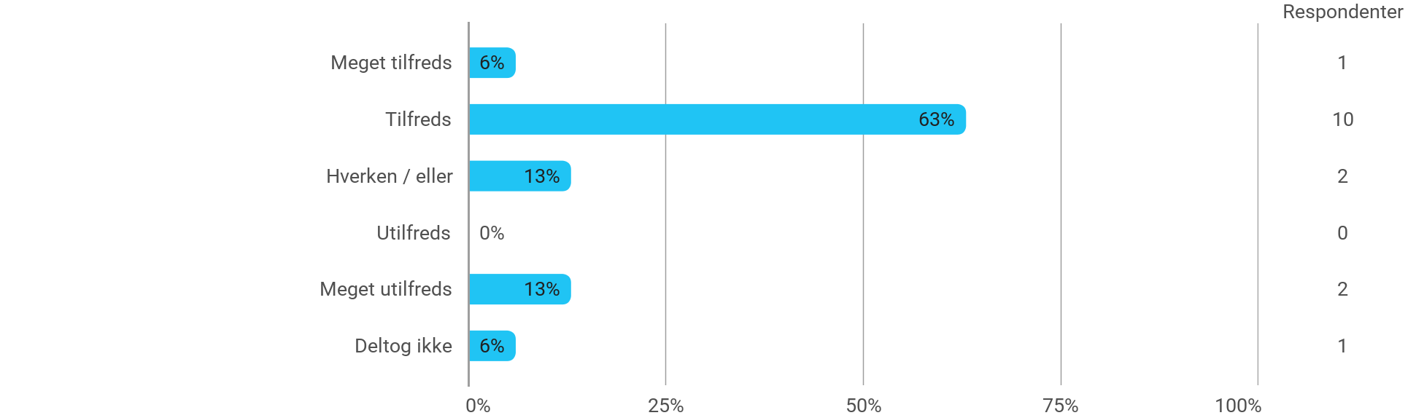

DAKI3 - AI-systemer og infrastruktur - Jeg har fået det forventede udbytte af modulet
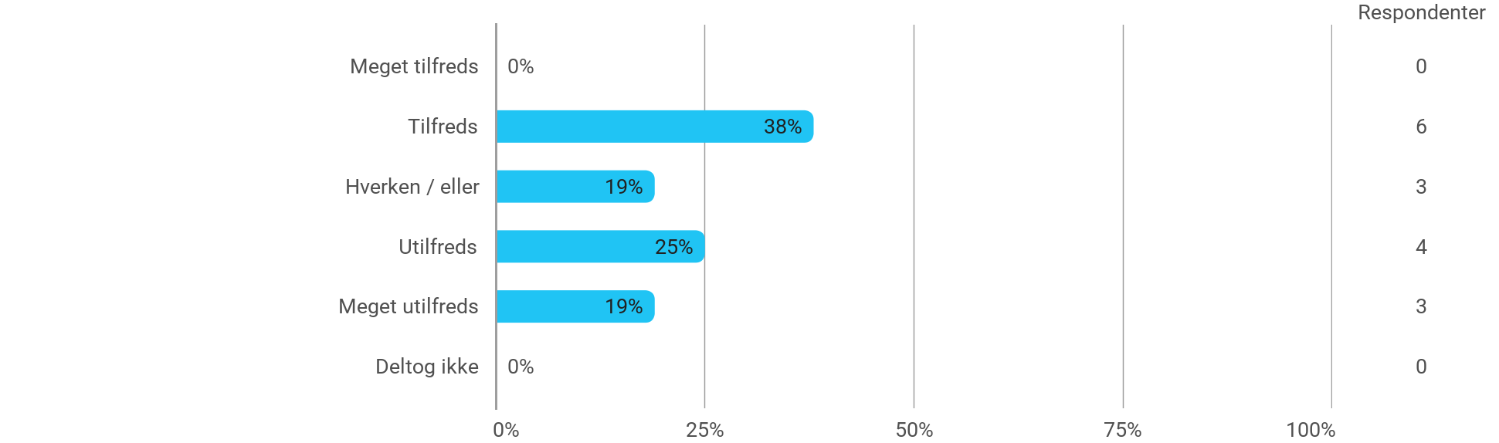

DAKI3 - AI-systemer og infrastruktur - Den anvendte litteratur har understøttet min læring
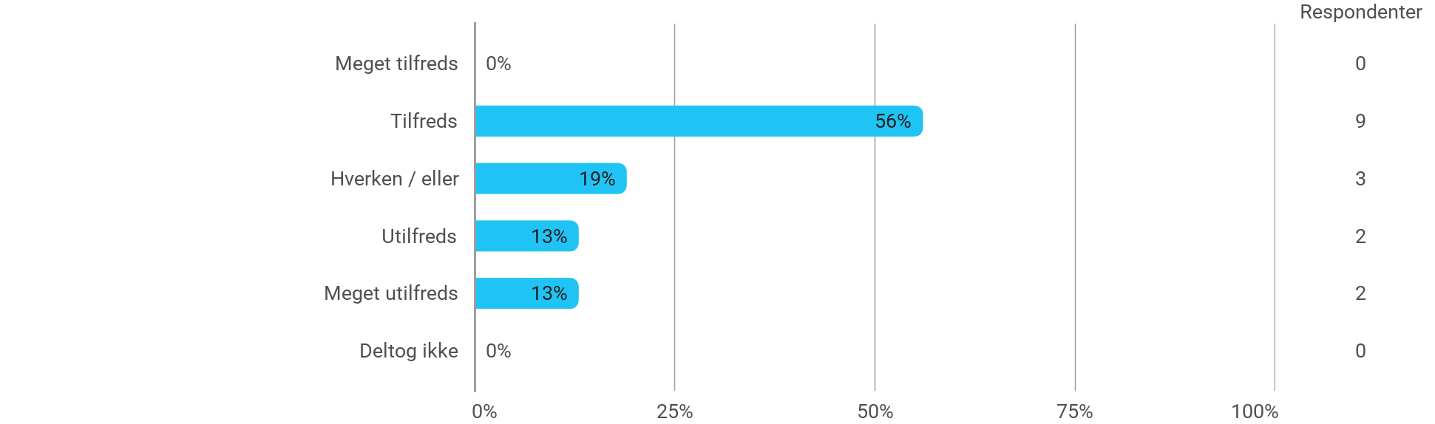

DAKI3 - AI-systemer og infrastruktur - Den anvendte undervisningsform har understøttet min læring
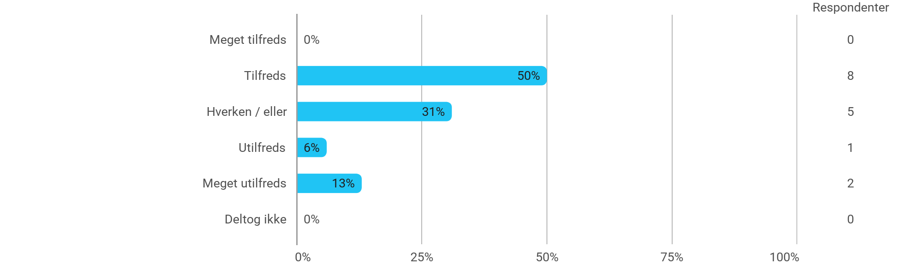

DAKI3 - AI-systemer og infrastruktur - Øvelserne/opgaverne for kurset har været relevante
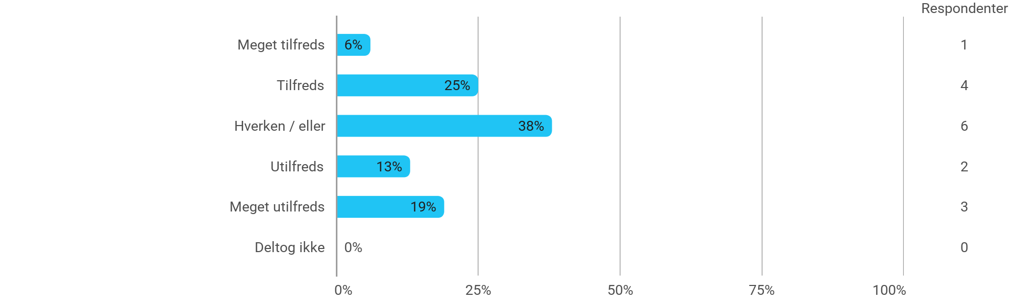

DAKI3 - Deep learning - Jeg har fået det forventede udbytte af modulet
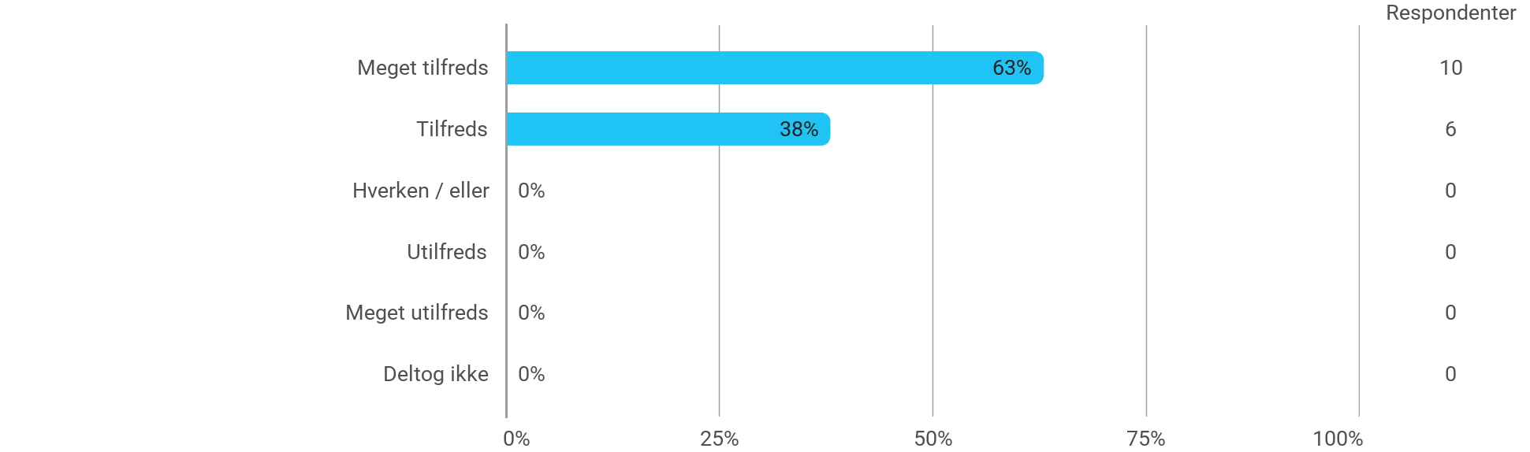

DAKI3 - Deep learning - Den anvendte litteratur har understøttet min læring

DAKI3 - Deep learning - Den anvendte undervisningsform har understøttet min læring
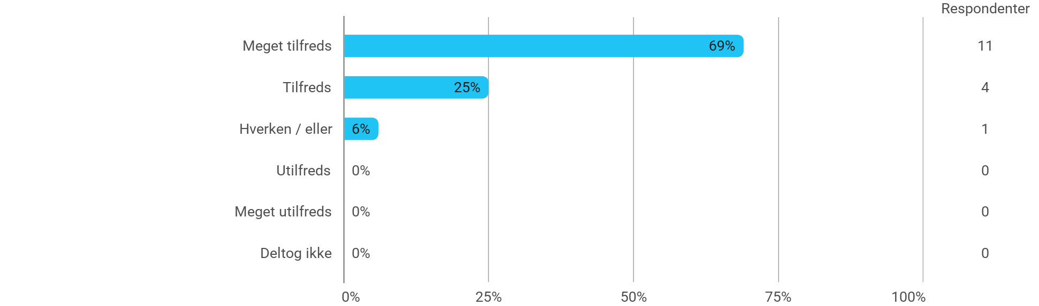

DAKI3 - Deep learning - Øvelserne/opgaverne for kurset har været relevante
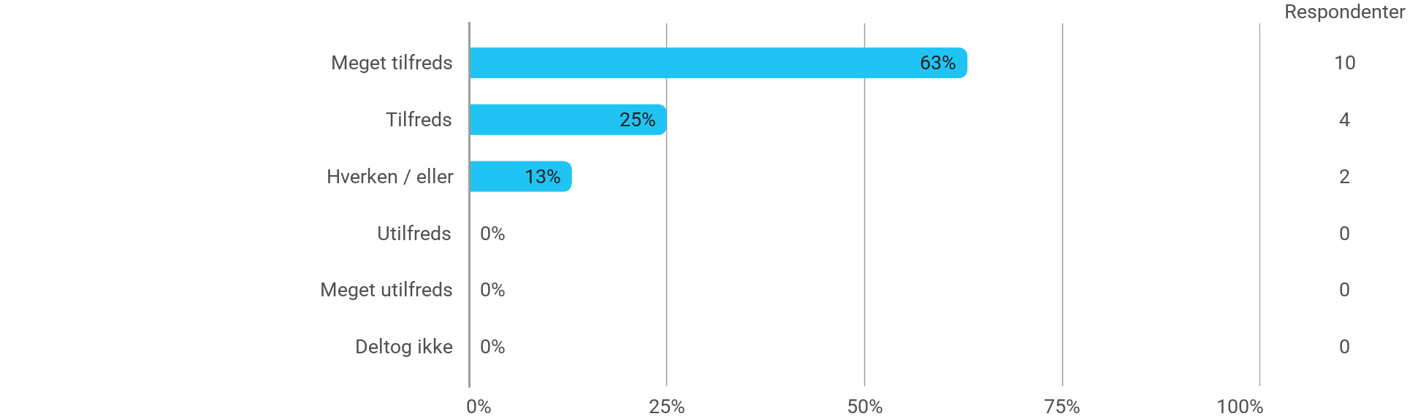

Jeg har udviklet mig fagligt i løbet af semesteret
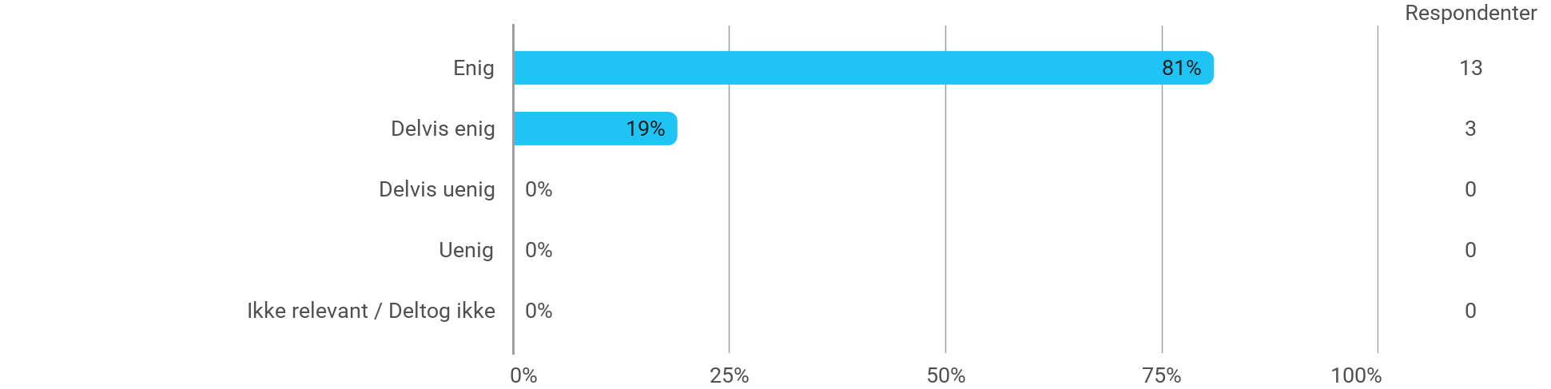

Nedenstående aktiviteter har udviklet mig fagligt i løbet af semesteret: - Projektarbejdet
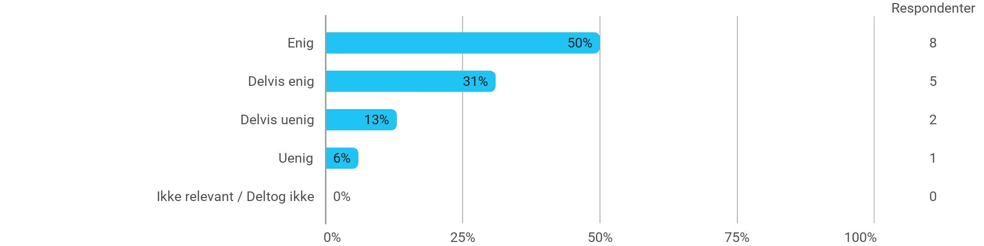

Nedenstående aktiviteter har udviklet mig fagligt i løbet af semesteret: - Faglige diskussioner med medstuderende

Nedenstående aktiviteter har udviklet mig fagligt i løbet af semesteret: - Faglige diskussioner med undervisere
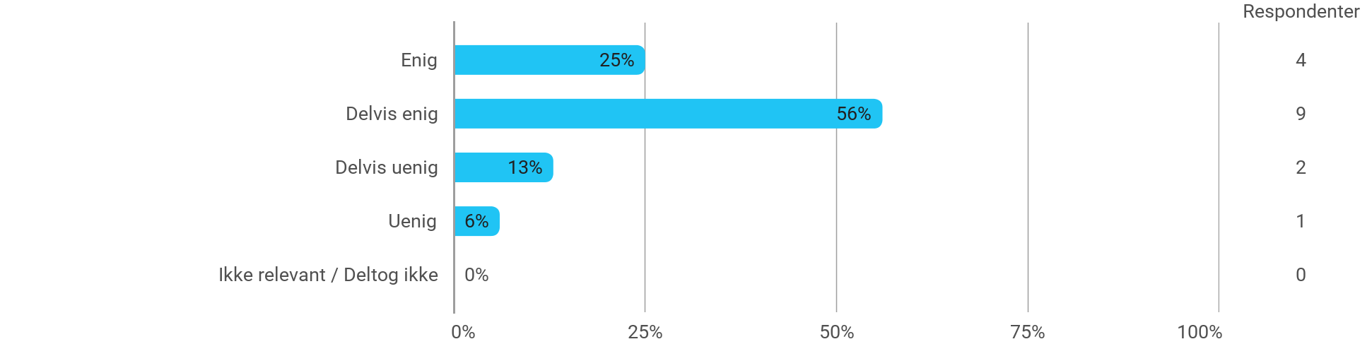

Nedenstående aktiviteter har udviklet mig fagligt i løbet af semesteret: - Praktiske øvelser og forsøg
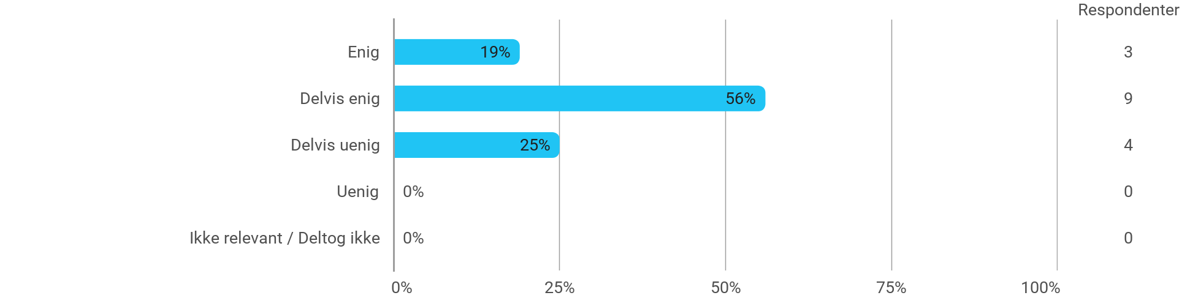

Når jeg reflekterer over min egen indsats, så har jeg: - Været aktiv i undervisningen
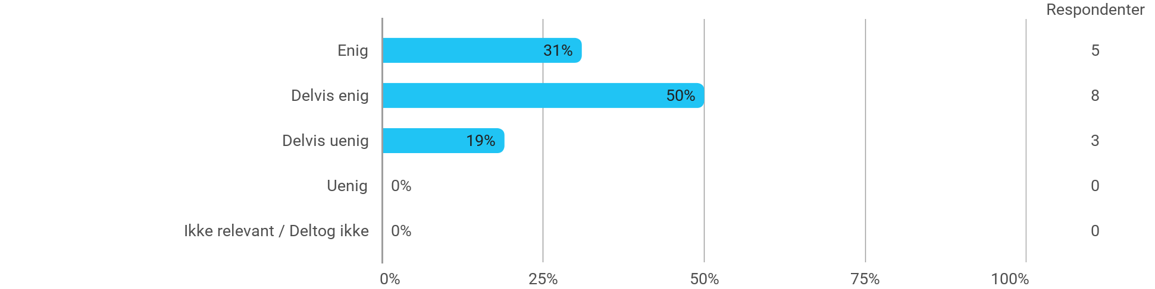

Når jeg reflekterer over min egen indsats, så har jeg: - Deltaget aktivt i projektgruppearbejdet
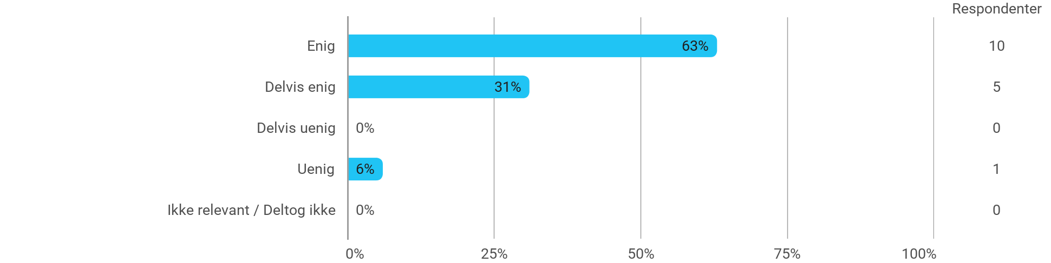

Når jeg reflekterer over min egen indsats, så har jeg: - Forberedt mig forud for undervisningen
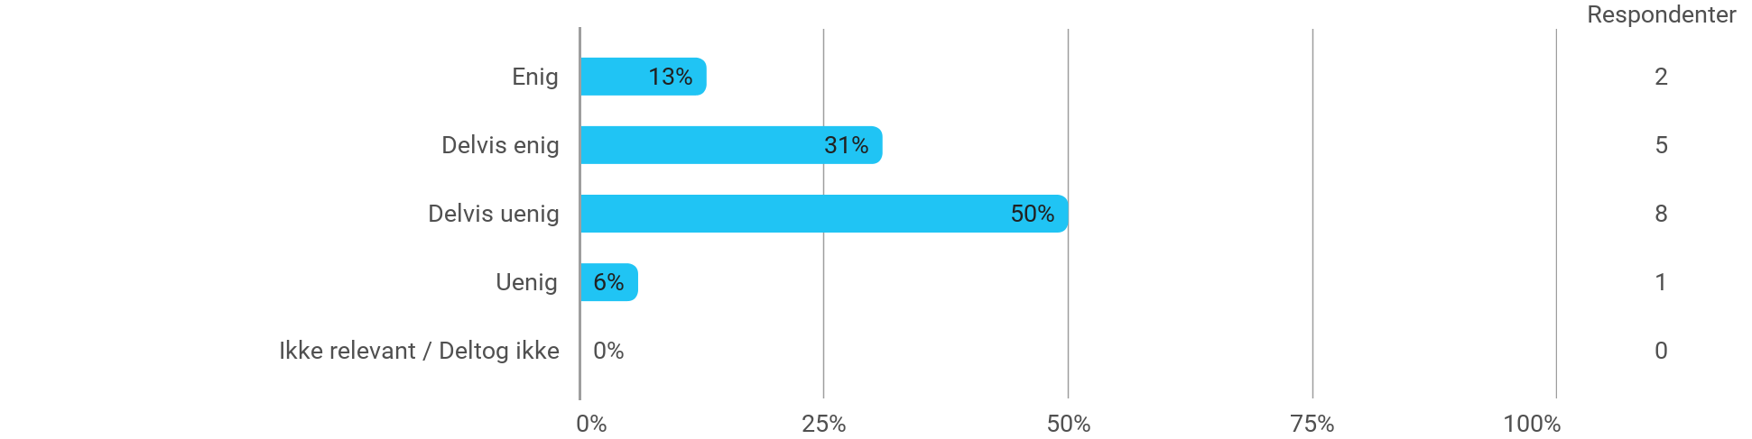

Når jeg reflekterer over min egen indsats, så har jeg: - Forberedt mig forud for projektgruppearbejdet
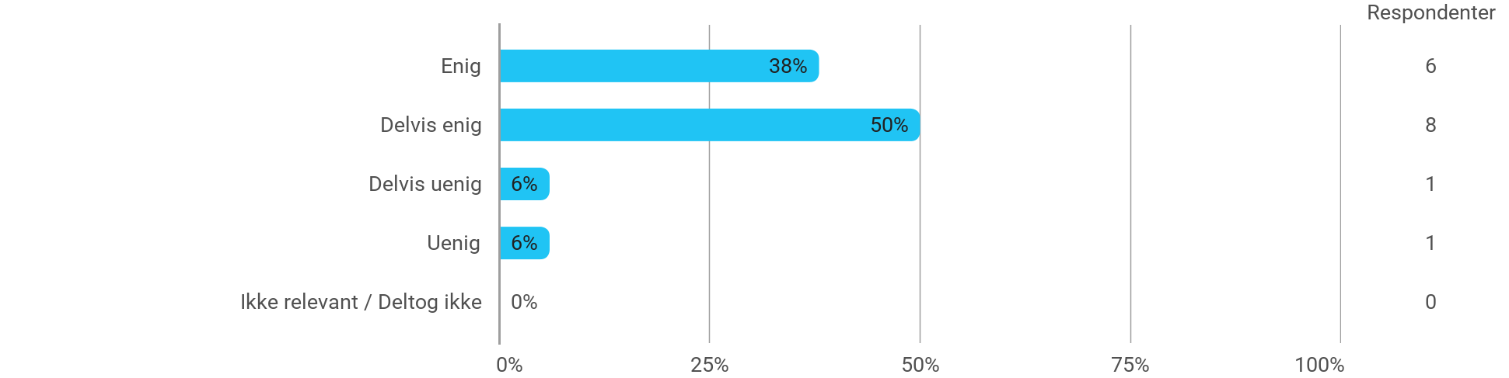

Jeg oplever den problembaserede og projektorienterede undervisningsform som befordrende for udviklingen af: - Mine faglige kompetencer
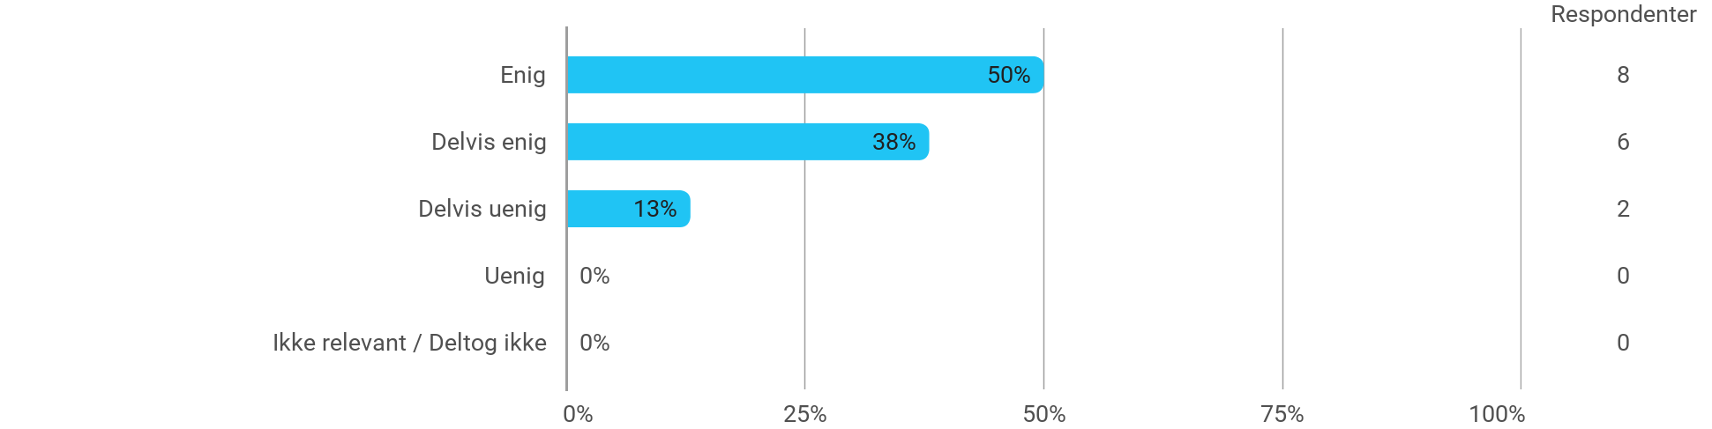

Jeg oplever den problembaserede og projektorienterede undervisningsform som befordrende for udviklingen af: - Min evne til at indkredse og formulere problemstillinger
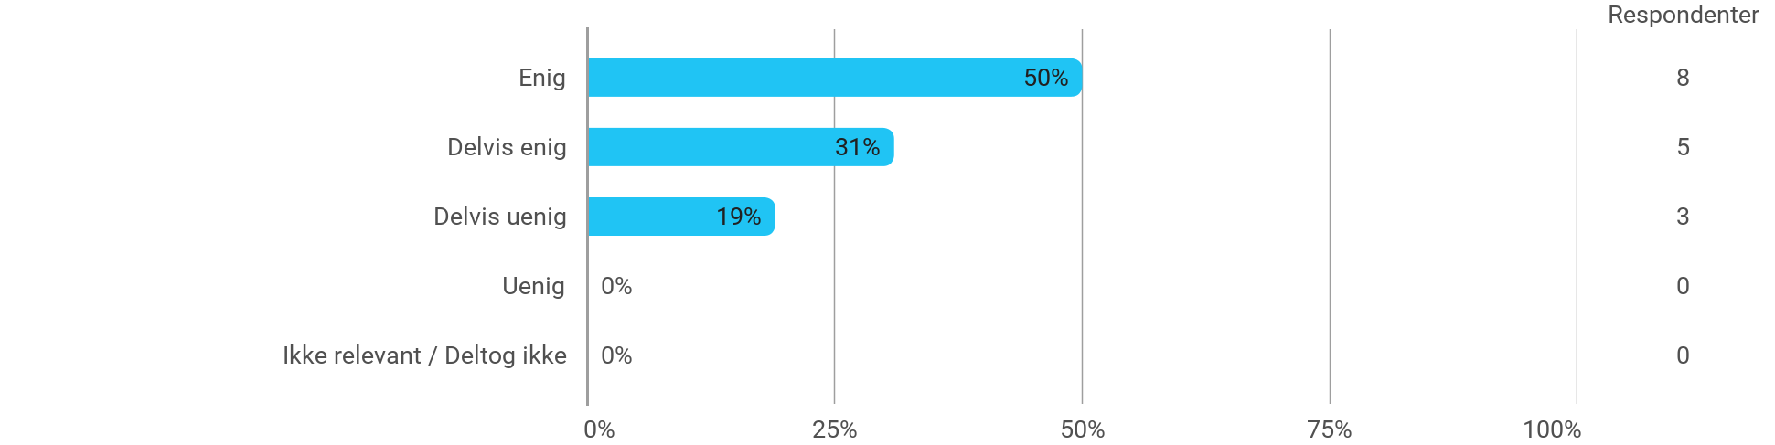

Jeg oplever den problembaserede og projektorienterede undervisningsform som befordrende for udviklingen af: - Min evne til at angribe og bearbejde problemstillinger
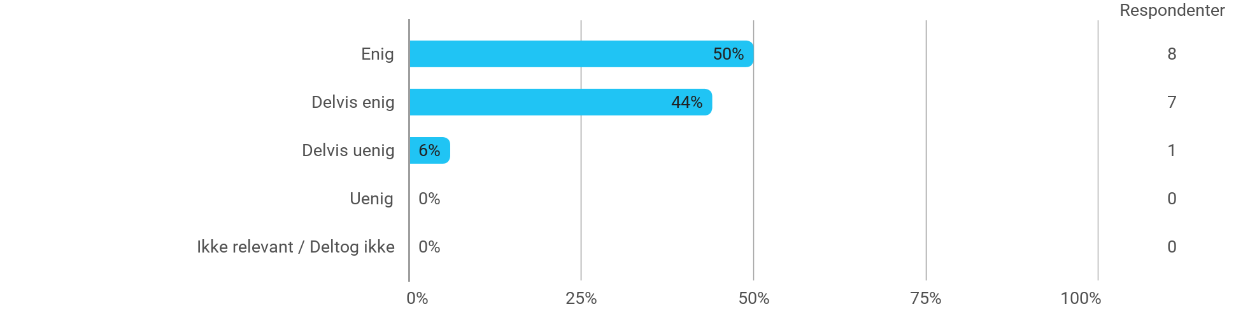

Jeg oplever den problembaserede og projektorienterede undervisningsform som befordrende for udviklingen af: - Min evne til at tilrettelægge en længere arbejdsproces og ”nå i mål” til tiden

Følgende spørgsmål omhandler semesteret som helhed: - Jeg har modtaget tilstrækkelig praktisk information om semesterets aktiviteter
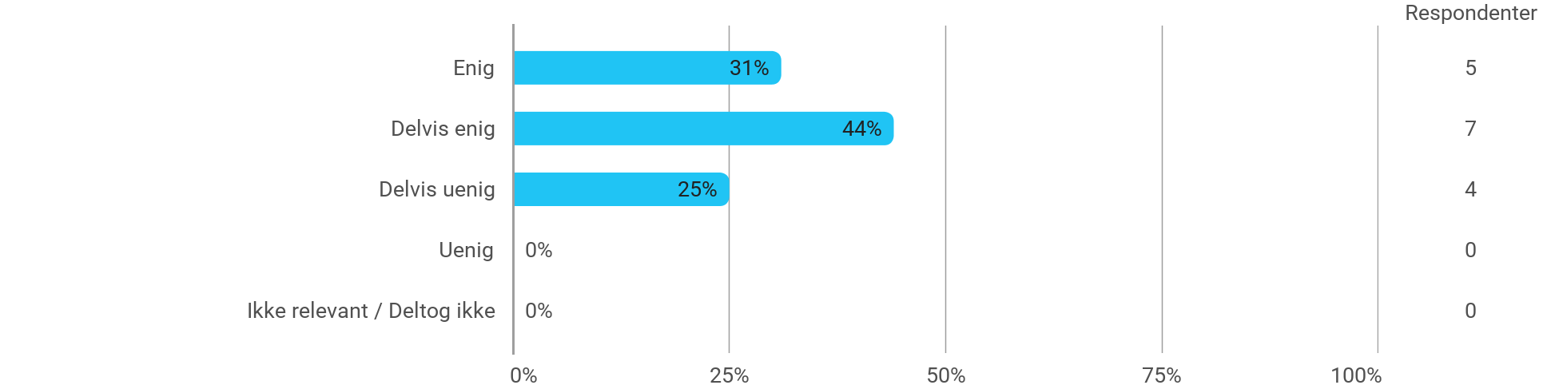

Følgende spørgsmål omhandler semesteret som helhed: - Jeg oplever, at semesteret har givet mig mulighed for at tage udgangspunkt i aktuelle problemstillinger med relevans for eksterne samarbejdspartnere
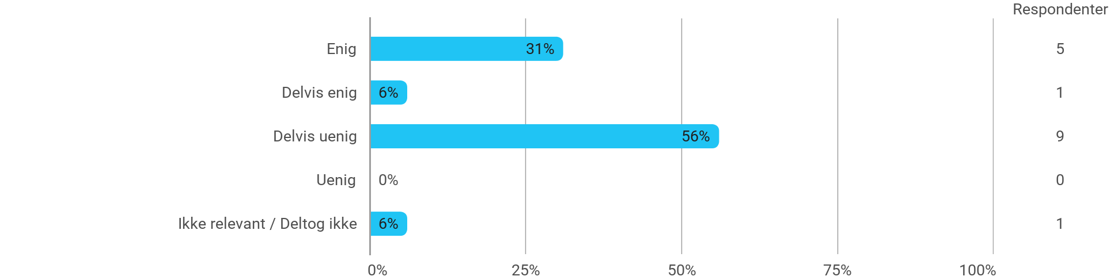

Følgende spørgsmål omhandler semesteret som helhed: - Jeg oplever, at jeg har adresseret problemer, der relaterer til aktuelle samfundsmæssige udfordringer og muligheder
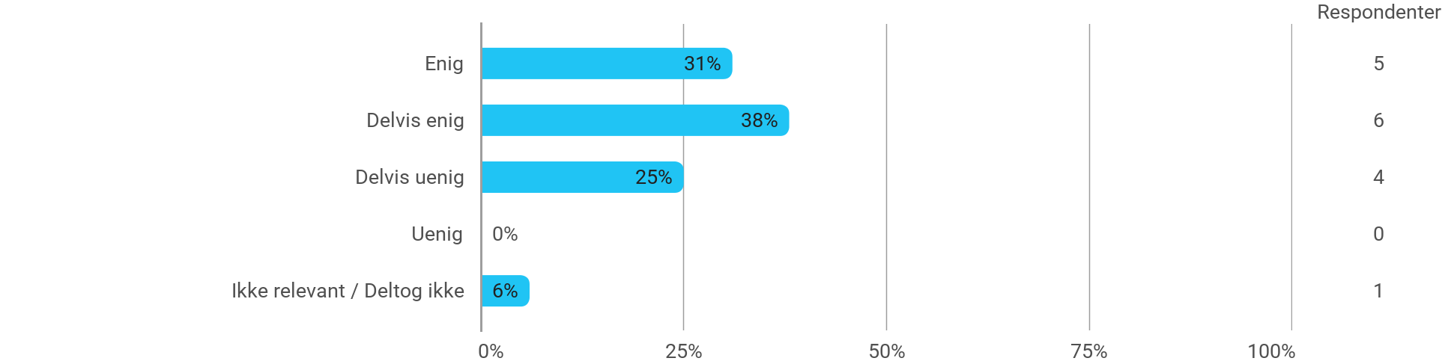

Følgende spørgsmål omhandler semesteret som helhed: - Jeg oplever, at kurserne har understøttet projektarbejdet

